认证审核报告审批页
项目编号 | 0081-2022-EO
受审核方名称 | 重庆笨鸟凌天科技有限公司
注册地址 | 重庆市永川区和顺大道799号(永川区软件与信息服务外包产业园B区3号楼4层)
经营地址 | 重庆市巴南区南泉街道金古村三元村民小组
审核类型 | E：初审 O：初审
认证范围 | E:标牌的设计、销售所涉及场所的相关环境管理活动  O:标牌的设计、销售所涉及场所的相关职业健康安全管理活动
服务认证等级（适用时） | □十星级□九星级 □八星级 □七星级 □六星级  □五星级 □四星级 □三星级 □达标级
评审人员签字 | 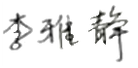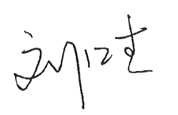
认证决定结论 | ■案卷符合要求，可以认证注册/保持  □案卷不符合要求，不可以认证注册/保持
认证决定人员签字 |  | 日期 | 2022-3-15
机构总经理审批意见 | ■认证流程符合要求，可以认证注册/保持  □认证流程不符合要求，不可以认证注册/保持
总经理签字 | 

